**领导、督导在线听评课指南**

校、院领导和教学督导可通过电脑在线听评课（目前仅支持理论课）。

不同角色权限如下：校领导、校教学督导可听评学校全部课程，院领导、院教学督导仅可听授课教师归属为本学院的全部课程。

**一、系统登录**

1.打开教务处首页：<http://jwc.cpu.edu.cn/>；

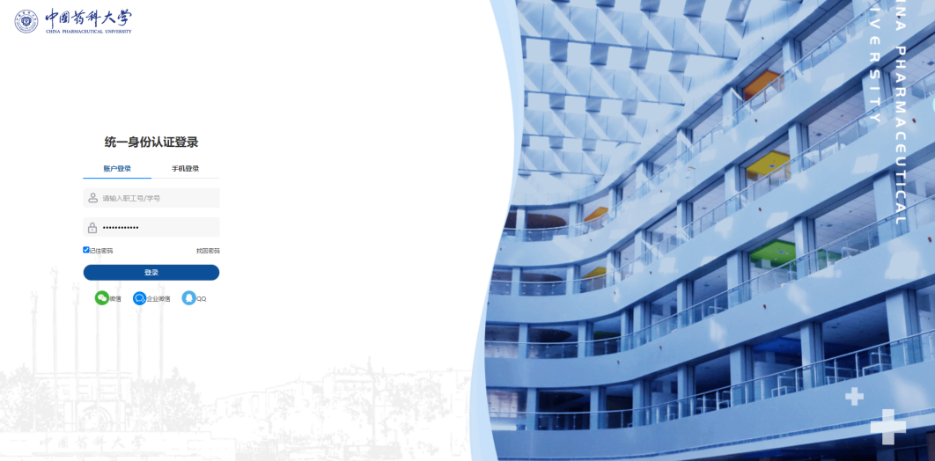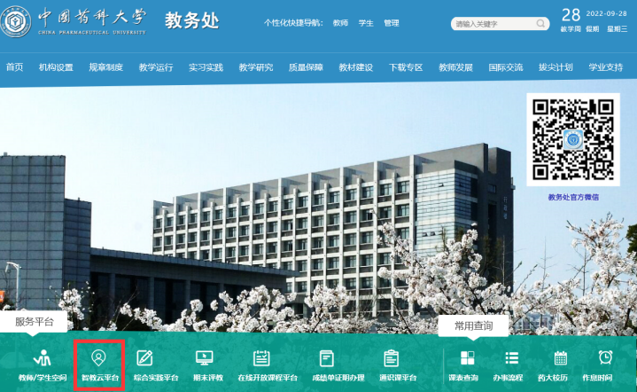2.点击【智教云平台】，完成统一身份认证登录，点击进入【听查课】。

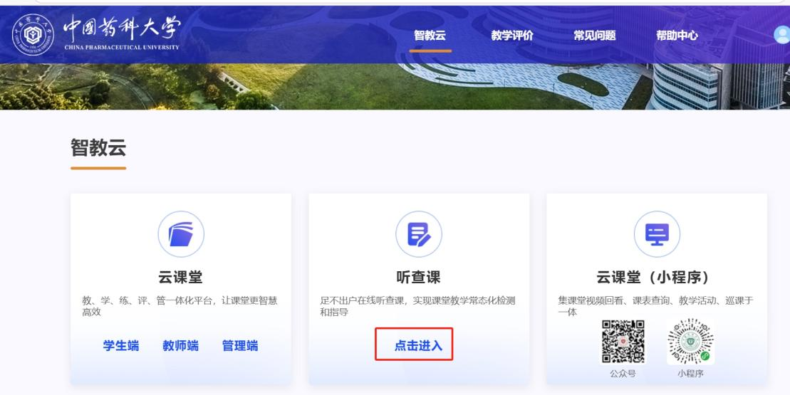

**二、在线听评课**

在上方菜单栏点击【听评课】，进入听课页面。

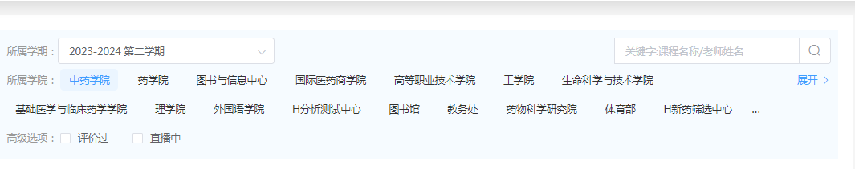可在功能栏点击所属学期、所属学院、评价过、直播中等选项筛选课程。也可在右上方搜索栏内，录入课程名称、教师姓名等关键字搜索课程。

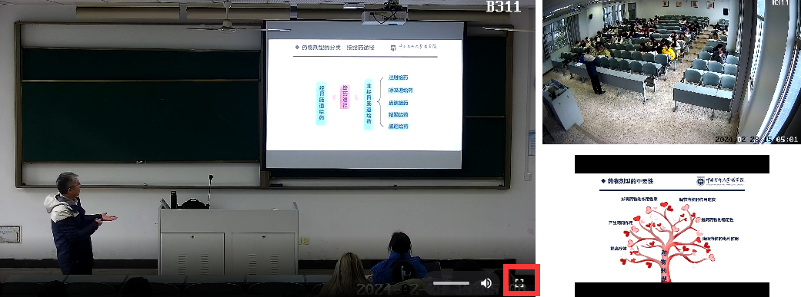课堂教学情况以三画面视频（教师、学生、课件）形式呈现，点击相应画面右下角图标可最大化本画面。

三画面视频下方显示课程名称、授课教师、上课地点、上课班级、应到人数等信息。

可点击视频下方右侧时间段按钮，切换相应节次的课程。

可点击视频下方【选日期】按钮，切换相应日期的课程，可点击右侧【查看教学日历】按钮，查看教学日历。

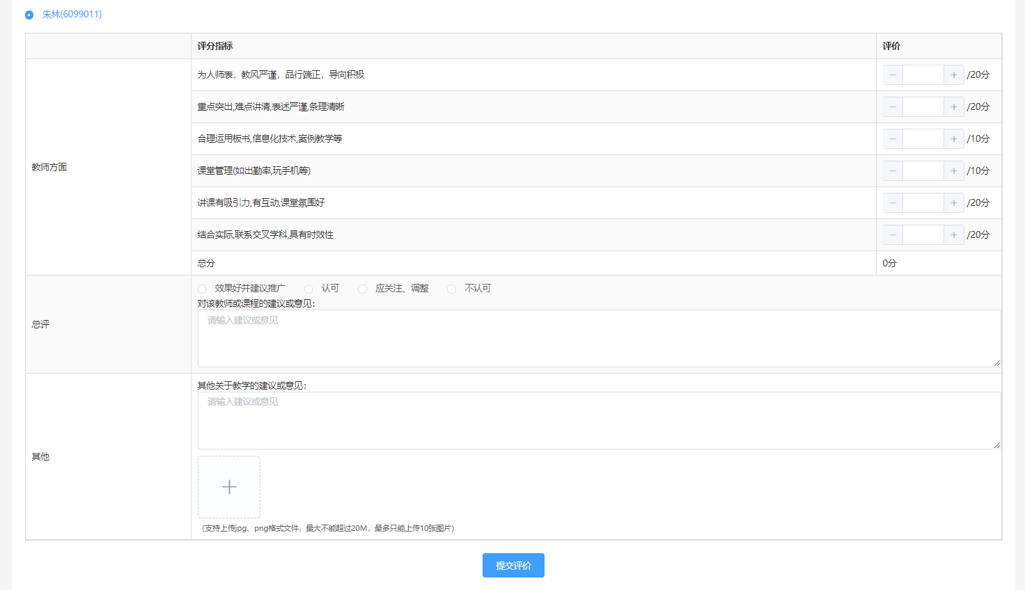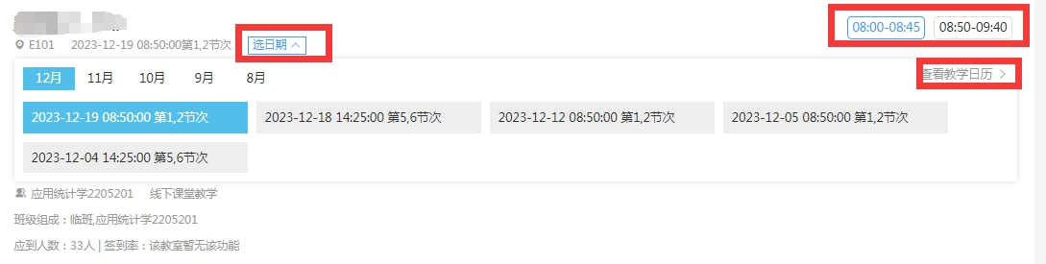听课过程中可填写下方听课记录表，听课20分钟后方可提交。

**三、已评课程呈现**

听课人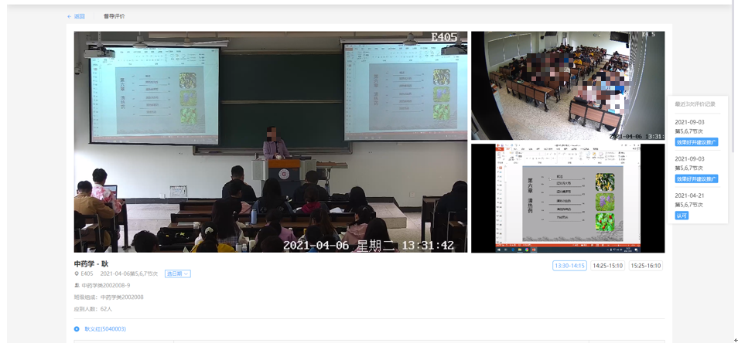提交听课记录表后，该课程当前节次对该听课人隐藏，页面右侧显示已评价卡片。

点击右侧评价卡片，显示本人对该课程的听课记录详情。

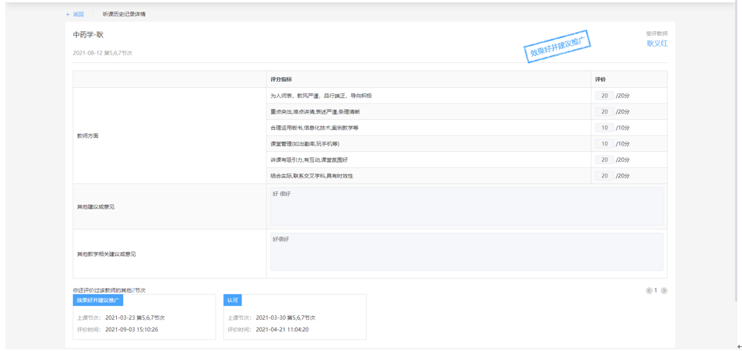

**四、查看本人全部听课历史记录**

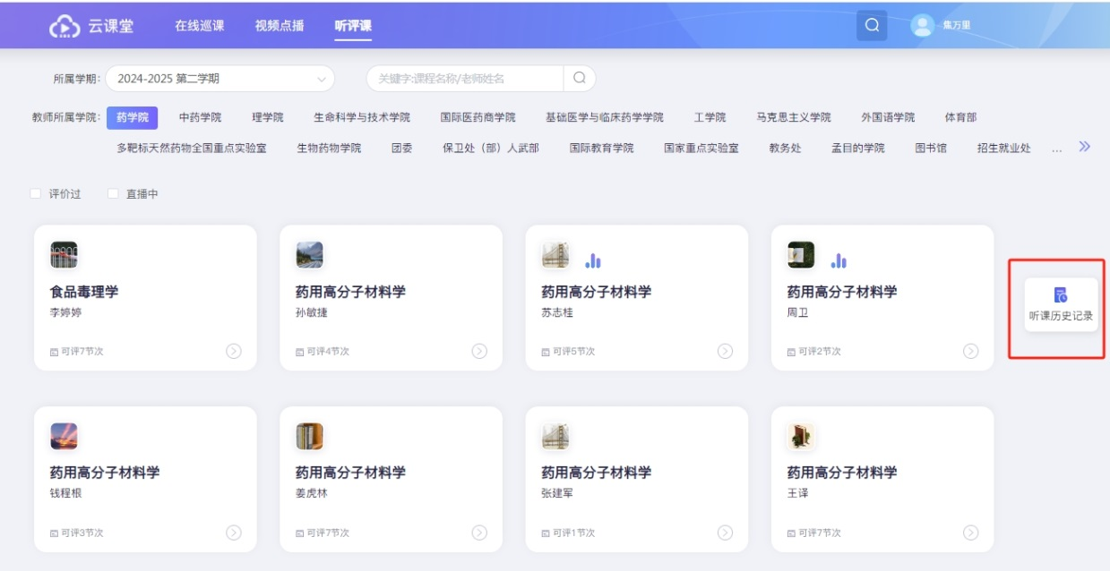按前述操作，进入【听评课】页面后，点击右侧【听课历史记录】按钮，可查看本人之前的听课记录。

点击右侧【导出Excel】按钮可以将历史听课记录导出。

